**МИНИСТЕРСТВО НАУКИ И ВЫСШЕГО ОБРАЗОВАНИЯ**

**РОССИЙСКОЙ ФЕДЕРАЦИИ**

федеральное государственное автономное образовательное учреждение высшего образования «Санкт-Петербургский политехнический университет Петра Великого»

(ФГАОУ ВО «СПбПУ»)

**Институт среднего профессионального образования**

ОТЧЕТ ПО ЛАБОРАТОРНОЙ РАБОТЕ № 13

по дисциплине: «Основы алгоритмизации и программирования»

**Студент группы № 219/2**

**Клопова Ульяна**

**Вариант 15**

**Преподаватель: Рябова В.В.**

Санкт-Петербург

2025 г.

[Библиотеки](../../Практика/аааа/lib/lib.sln) [другие](../../Практика/аааа/pop/pop.sln)

**Вариант 15, 35**

* Разработать библиотечный модуль, содержащий следующие функции работы с одномерным числовым массивом: ввод массива, вывод массива, подсчет количества элементов, кратных 5, перестановка элементов с заданными номерами.
* Используя функции модуля программиста, разработайте программу: даны два одномерных числовых массива разной размерности. В том из них, где количество элементов кратных 5 больше, поменять местами первый элемент с последним, второй – с предпоследним, и так далее до середины массива.

**Библиотека Абобас**

**Абобас.h**

#ifndef абобас_H

#define абобас_H

void abobain(int* a, int siz);

void abobaout(int* a, int siz);

int abobacount(int* a, int siz);

void abobaswap(int* a, int siz, int b, int c);

#endif

**Абобас.cpp**

#include "pch.h"

#include "framework.h"

#include "абобас.h"

#include <iostream>

void abobain(int* a, int siz) {

for (int i = 0; i < siz; ++i) {

std::cin >> a[i];

}

}

void abobaout(int* a, int siz) {

for (int i = 0; i < siz; ++i) {

std::cout << a[i] << " ";

}

std::cout << std::endl;

}

int abobacount(int* a, int siz) {

int count = 0;

for (int i = 0; i < siz; ++i) {

if (a[i] % 5 == 0) {

count++;

}

}

return count;

}

void abobaswap(int* a, int siz, int b, int c) {

if (b >= 0 && b < siz && c >= 0 && c < siz) {

int temp = a[b];

a[b] = a[c];

a[c] = temp;

}

else {

std::cout << "No!" << std::endl;

}

}

**Проверка в мейн**

#include <iostream>

#include "абобас.h"

using namespace std;

int main() {

system("chcp 1251");

int siz,a;

cout << "Массив (ввести сначала размер, потом наполнение): ";

cin >> siz;

int* mas = new int[siz];

abobain(mas, siz);

abobaout(mas, siz);

a = abobacount(mas, siz);

cout << "Числа кратные 5: " << a << endl;

int c, b;

cout << "Перестановка с заданым от (0-" << siz - 1 << " где 0 = первому элементу): ";

cin >> c >> b;

abobaswap(mas, siz, c, b);

abobaout(mas, siz);

delete[] mas;

return 0;

}

**Результаты запуска:**

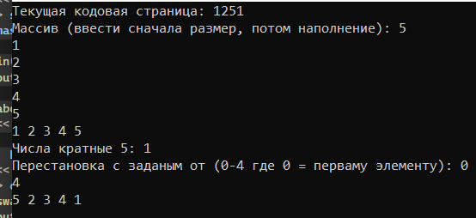

**Первый запуск**

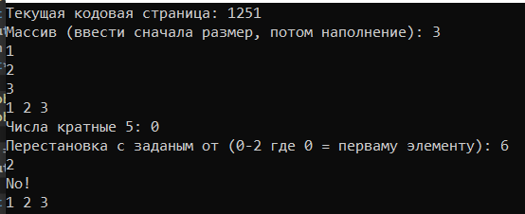

**Второй запуск**

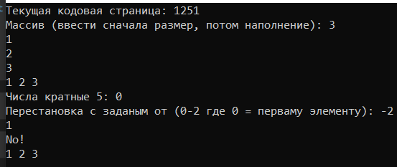

**Третий запуск**

**Задание:**

* Используя функции модуля программиста, разработайте программу: даны два одномерных числовых массива разной размерности. В том из них, где количество элементов кратных 5 больше, поменять местами первый элемент с последним, второй – с предпоследним, и так далее до середины массива.

**Абобас.cpp**

#include "pch.h"

#include "framework.h"

#include "абобас.h"

#include <iostream>

void abobain(int* a, int siz) {

for (int i = 0; i < siz; ++i) {

std::cin >> a[i];

}

}

void abobaout(int* a, int siz) {

for (int i = 0; i < siz; ++i) {

std::cout << a[i] << " ";

}

std::cout << std::endl;

}

int abobacount(int* a, int siz) {

int count = 0;

for (int i = 0; i < siz; ++i) {

if (a[i] % 5 == 0) {

count++;

}

}

return count;

}

void abobaswap(int* a, int siz) {

for (int i = 0; i < siz / 2; ++i) {

int temp = a[i];

a[i] = a[siz - 1 - i];

a[siz - 1 - i] = temp;

}

}

**Абобас.h**

#ifndef абобас_H

#define абобас_H

void abobain(int* a, int siz);

void abobaout(int* a, int siz);

int abobacount(int* a, int siz);

void abobaswap(int* a, int siz);

#endif

**Main:**

#include <iostream>

#include "абобас.h"

using namespace std;

int main() {

system("chcp 1251");

int siz, siz2;

cout << "Массив1 (ввести сначала размер, потом наполнение): ";

cin >> siz;

int* mas = new int[siz];

abobain(mas, siz);

abobaout(mas, siz);

cout << "Массив2 (ввести сначала размер, потом наполнение): ";

cin >> siz2;

int* mas2 = new int[siz2];

abobain(mas2, siz2);

abobaout(mas2, siz2);

int a,b;

a = abobacount(mas, siz);

cout << "Числа кратные 5: " << a << endl;

b = abobacount(mas2, siz2);

cout << "Числа кратные 5: " << b << endl;

if (a>b) {

cout << "В первом больше" << endl;

abobaswap(mas, siz);

abobaout(mas, siz);

}

else if(b>a) {

cout << "Во втором больше" << endl;

abobaswap(mas2, siz2);

abobaout(mas2, siz2);

}

else {

cout << "Нет";

}

delete[] mas;

delete[] mas2;

return 0;

}

**Результаты Запусков:**

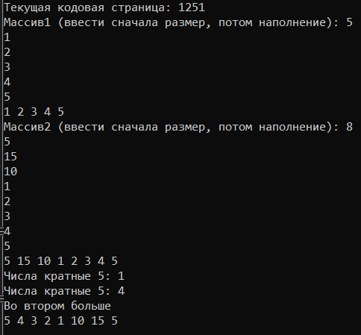

**Первый запуск**

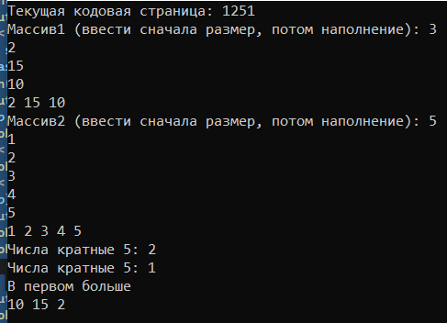

**Второй запуск**

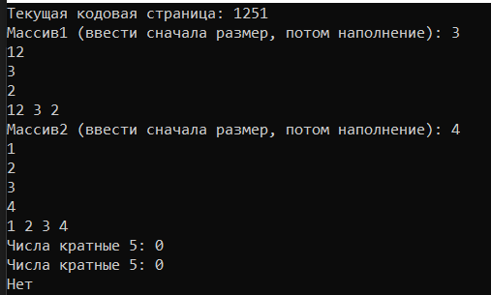

**Третий запуск**